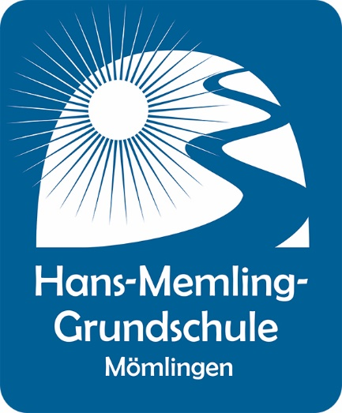 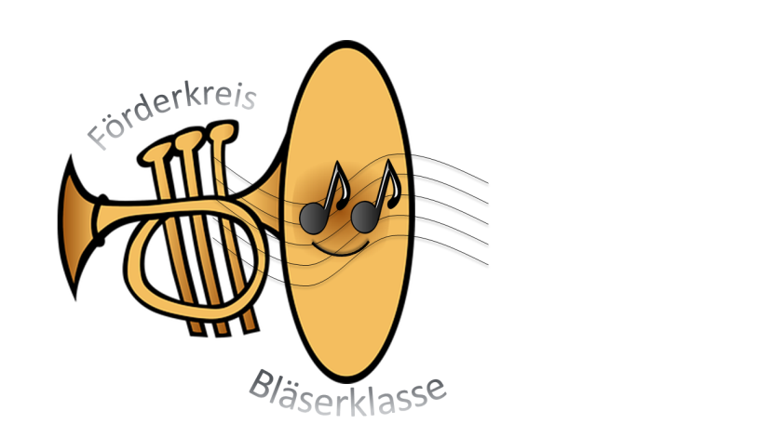

**Bläserklasse der Hans-Memling-Schule**

Wie sie aus den Informationszetteln der Schule erfahren konnten,

möchte die Hans-Memling Schule Kindern die Möglichkeit geben, sich musikalisch zu verwirklichen und bietet die Chance ein Musikinstrument in einer Bläserklasse zu erlernen.

**Klassenmusizieren und Bläserklasse – was ist das ?**

**Bläserklasse ist…..**

….. **Klassenmusizieren** mit Orchesterblasinstrumenten wie Querflöte, Klarinette, Trompete (Cornett), Bariton/Tenorhorn, Posaune, Waldhorn und Tuba.

….. **eine Unterrichtsform**, in der jede Schülerin und jeder Schüler ein Instrument systematisch erlernt und von Anfang an gemeinsam im Orchester musiziert;

….. **eine Methode**, die auf motivierende Weise musikalische und auch persönliche Erfolgserlebnisse bietet.

**Erfolg in der Gemeinschaft**

Teamfähigkeit wird als wichtige Schlüssel-qualifikation spielerisch musizierend erworben. Einander zuhören, Rücksicht nehmen, sich gegenseitig akzeptieren und unterstützen sind bleibende und prägende Erfahrungen. Motivation und Erfolg als Gemeinschaftserlebnis sind vor allem auch soziale Erfolge.

Für Kinder ist ein gemeinsames, zielorientiertes Arbeiten in einer Bläserklasse selbstverständlich, deshalb haben Bläserklassen einen exzellenten Ruf.

**Wie funktioniert eine Bläserklasse?**

Die Kinder melden sich für die Bläserklasse an. In einer Instrumentenfindungsphase spielt jedes Kind alle Instrumente. Dies wird vom Bläserklassenleiter und dem Instrumentenlehrer begleitet. Danach schreibt jedes Kind seine drei bevorzugten Instrumente in der Reihenfolge auf. Es muss jedem Schüler von vorneherein klar sein, dass von jeder Instrumentengruppe nur eine gewisse Anzahl an Instrumenten zur Verfügung steht und alle Instrumente besetzt werden. Nach diesen Kriterien werden die Instrumente verteilt.

Jedes Kind geht in der Woche einmal zum Bläserklasseunterricht (wenn möglich während oder im Anschluss an die Schulzeit) und einmal in der Woche zum Registerunterricht. In den Ferien findet keine Bläserklasse statt.

**Die Anmeldung zur Bläserklasse ist für alle Schüler für zwei Jahre verbindlich.**

Jeder Schüler bekommt ein Instrument ausgeteilt.

**Welche Altersklasse ist angesprochen?**

Es betrifft die kommenden 2. und 3. Klassen der Grundschule. Da das Projekt über zwei Jahre läuft, ist das Projekt abgeschlossen, bevor die Kinder auf eine weiterführende Schule gehen.

Hier gab es in der Vergangenheit meistens die Bedenken der Eltern, wenn die Kinder erst jetzt beginnen ein Instrument zu erlernen. „Wir müssen erst einmal abwarten wie sich das alles einpendelt“ oder Wir wissen nicht wie unser Kind in der Weiterführenden Schule mitkommt“.

Mit der Bildung einer Bläserklasse sind diese Probleme erst einmal aus dem Weg, da die Kinder, bis sie die Schule wechseln bereits zwei Jahre ein Instrument spielen. Auch das Gemeinschaftsgefühl spielt hierbei eine wesentliche Rolle.

**Das kostet die Bläserklasse:**

Die Teilnahme an der Bläserklasse kostet für jeden Schüler ca. 65 € pro Monat.

Dieser Betrag beinhaltet die Kosten für den Bläserklassenleiter, die Musiklehrer der Instrumentengruppen ,die Leihgebühr für die Instrumente, Instrumentenständer, Notenständer und das Notenmaterial.

**Aufgaben des Förderkreises:**

Zweck des Förderkreises sind der Aufbau und Unterstützung von Bläserklassen der Hans-Memling-Schule Mömlingen sowie die musikalische Erziehung von Kindern und Jugendlichen im Rahmen dieser Bläserklassen.

**Was passiert nach den 2 Jahren Bläserklasse:**

Die Kinder haben die Möglichkeit ihr Instrument im Jugendorchester des „Musikverein Mümlingtal“, welches kontinuierlich durch weitere Bläserklassen und Quereinsteiger bzw. jetzt in Ausbildung befindliche Kinder ergänzt wird, weiter zu spielen.

**Zeitlicher „Fahrplan“ 2022 als Kurzübersicht:**

* **Montag 25. Juli** Anmeldeschluss
* **1. Schulwoche** Beginn der Bläserklasse

Wir würden uns sehr freuen, wenn Sie sich gemeinsam mit Ihrem Kind für das gemeinsame Musizieren in der Bläserklasse entscheiden könnten.

Bei weiteren Fragen wenden sie sich bitte an Oliver Hohm, Tel. 30516.

Martin Brendel Oliver Hohm

Schulleiter Förderkreis Bläserklasse